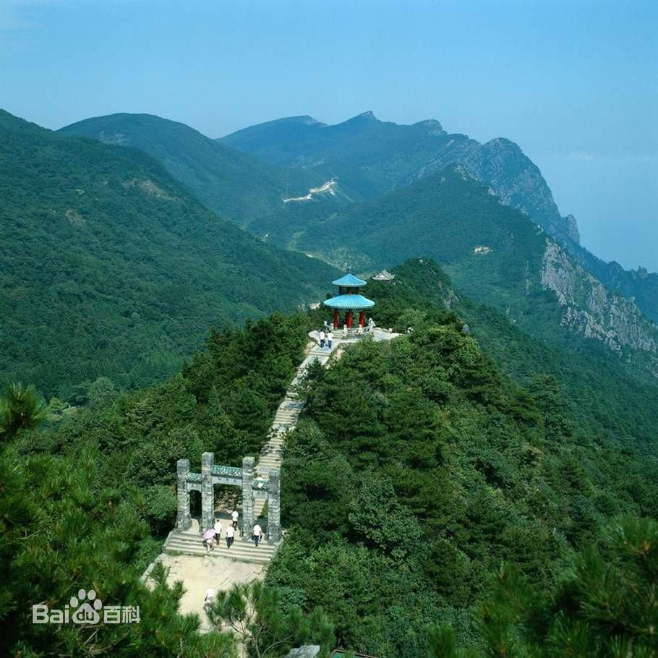
庐山
庐山位于江西省九江市，庐山以雄、奇、险、秀闻名于世，大山、大江、大湖浑然一体，素有“匡庐奇秀甲天下”之美誉，与鸡公山、北戴河、莫干山并称四大避暑胜地。夏季是到庐山避暑和观庐山瀑布的最好时节。 每年7-9月的平均温度为16.9℃，夏季最高温度为32℃，凉爽宜人。
主要风景名胜有五老峰、三叠泉、含鄱口、芦林湖、东林寺等。这里是中国山水诗的摇篮，古往今来，无数文人墨客为其留下4000余首诗词歌赋。其中以苏轼一句“不识庐山真面目，只缘身在此山中”最为著名。

门票：旺季（4月1日~11月31日）：180.00元
淡季（12月1日~3月31日）：135.00元
开放时间：全天开放
交通出行：最近的庐山机场位于九江县内，距市区33公里，距庐山南山门9.8公里。 庐山周围有九江站、庐山站、南昌站等铁路始终点站。 从九江长途汽车站到庐山大巴车费15元，约1小时。 自驾去庐山亦是选择之一，可先到九江，然后由庐山北门入庐山风景区。 景区内有旅游观光车，分为东线和西线。大部分景区都可乘坐索道。

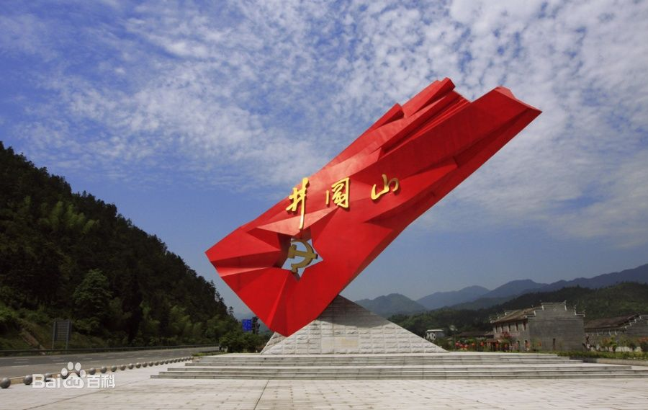
井冈山
井冈山位于江西省吉安市井冈山市，是国家5A级旅游景区、全国红色旅游景区，夏天这里是绝佳的避暑圣地。
井冈山景观分为八大类：峰峦、山石、瀑布、气象、溶洞、温泉、珍稀动植物及高山田园风光，其中10处被列为中国重点文物保护单位。井冈山属山岳型风景名胜区景观景点，汇雄、奇、险、峻、秀、幽的自然风光特点。

门票：旺季（2月16日~11月15日）：井冈山联票190.00元 淡季（11月16日~2月15日）：井冈山联票160.00元
开放时间：全天

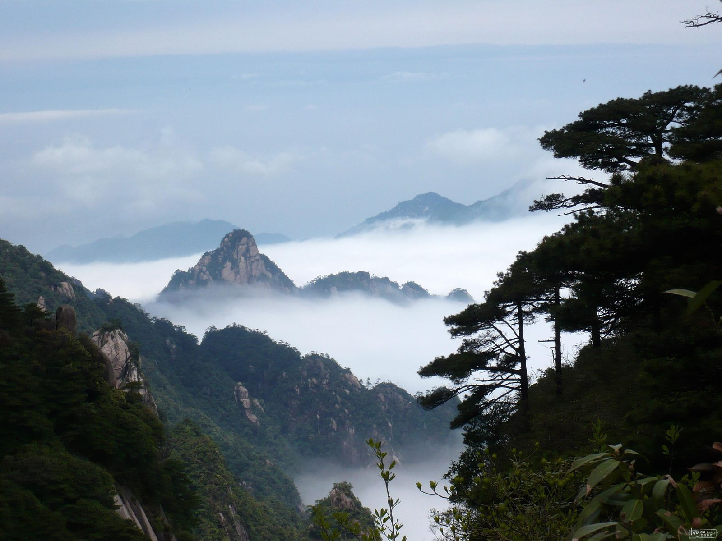
三清山
三清山位于中国江西省上饶市玉山县与德兴市交界处。三清山是道教名山，世界自然遗产地、世界地质公园、国家自然遗产、国家地质公园，因玉京、玉虚、玉华三峰宛如道教玉清、上清、太清三位尊神列坐山巅而得名。
三清山是江西第一个世界自然遗产，“奇峰怪石、古树名花、流泉飞瀑、云海雾涛”并称四绝。兼具“泰山之雄伟、黄山之奇秀、华山之险峻、衡山之烟云、青城之清幽”，被国际风景名家誉之为：“世界精品、人类瑰宝、精神玉境”。

门票：旺季（2月1日~12月31日）：150.00元
淡季（1月1日~1月31日）：130.00元
开放时间：旺季（2月1日~12月31日） 周一至周五：08:00~17:00 周六至周
日：07:30~17:30
淡季（1月1日~1月31日） 08:30~16:30

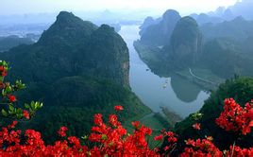
龙虎山
龙虎山位于江西省鹰潭市东南20公里处，是道教正一派的祖庭。东汉中叶，正一道创始人张陵曾在此炼丹，传说“丹成而龙虎现，山因得名”。龙虎山为中国第八处世界自然遗产，世界地质公园、国家自然文化双遗产地、国家5A级风景名胜区。
“百神受职之所”、“洞天福地”的龙虎山抖落尘埃，紫气升腾，纳迎四方宾客，替天行道，禳灾降魔，造福于民，被旅游界誉为“道教朝圣游和第一游”。

交通出行：鹰潭有一个火车站，各大城市均有直达鹰潭的火车。 在鹰潭火车站广场有旅游专线车直达龙虎山景区，约15分钟一趟。车程约半小时左右。 龙虎山景区内开通了观光车，游客可乘坐游览。
门票：260.00元（含大门票、环保车、竹筏漂流）
开放时间：旺季（4月~10月）：07:30~17:30
淡季（11月~3月）：08:00~17:00

